Octubre

BEatos MÁRTIRES DE QUICHÉ, SIETE CATEQUISTAS GUATEMALTECOS Y TRES MISIONEROS ESPAÑOLES

Todos ellos fueron asesinados durante la guerra en el país, entre 1980 y 1991 por el Ejército de Guatemala o miembros de las Patrullas de Autodefensa Civil. Era la primera vez que la mayoría de los beatos son indígenas mayas: dos sacristanes ixiles y cinco catequistas quichés, así como tres sacerdotes españoles, de origen catalán, vasco y asturiano.

https://www.misacordom.org/2021/04/martires-del-quiche-msc-seran.html
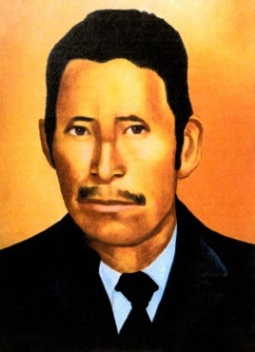
- Rosalío Benito Ixchop

Fue uno de los primeros miembros de la Acción Católica de Chinique. Era analfabeto pero aprendió todas las oraciones para todas las circunstancias de la vida y a cantar, convirtiéndose así en un catequista animador de la comunidad. Se esmeraba en la preparación de las celebraciones, especialmente de la Eucaristía. Estaba entregado a su misión, no perdía oportunidad para formarse asistiendo a cursos, aunque tuviera que caminar durante largas horas.
Evangelizaba en los cantones alrededor del suyo. Hizo, con el primer y reducido grupo de catequistas de la Acción Católica, una promesa de fidelidad hasta la muerte. Con grandes dificultades encontradas en su larga vida cumplió su promesa. A los ochenta años sufrió una muerte cruel, torturado y echado su cuerpo en un pozo de agua con otros compañeros asesinados. Era el 22 de julio de 1982.
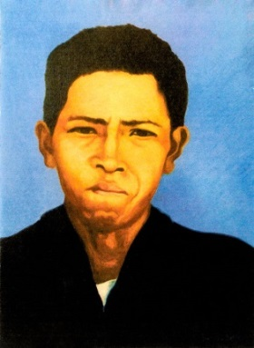
- Reyes Us Hernández

Líder, comprometido en el desarrollo social y de la salud con los suyos: Escuela, carretera, cooperativa, templo… en toda obra que emprendía la comunidad ahí estaba él como animador. Catequista y cantor.

Hombre en el que se unían verdaderamente la fe con las obras. “Yo estoy amenazado por el ejército y es probable que me vayan a matar pero no tengo miedo… estoy bien comprometido con la Iglesia y no veo que eso sea un delito”. De noche le fueron a buscar, salió al patio de su casa y ahí lo mataron, le dispararon por la espalda y a la cabeza, luego quemaron su casa. Era el 21 de noviembre de 1980
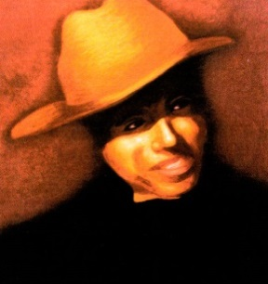
- Domingo del Barrio Batz

Padre de tres hijos. Uno de los sacristanes de la parroquia de San Gaspar con la misión de acompañar a los sacerdotes en sus correrías misioneras por la extensa parroquia.

Ejercía de traductor, catequista y enfermero empírico en las aldeas visitadas. Era el fiel acompañante de los sacerdotes y con el P. José María Gran era además su amigo. Cuando el P. José María, avisado de un posible atentado, le aconsejaba regresar por otro camino más largo porque tenía familia que le aguardaba y quería, Domingo le contestó que no se separaría de él y “si nos pasa algo, sea lo que Dios quiera… si te matan me matan también, porque venimos juntos y regresamos juntos. No tenga pena”. Subiendo a Xe Ixoq Vitz, camino a Chajul, fue acribillado por soldados en una emboscada junto al P. José María. Era el 4 de junio de 1980. Tenía 29 años.

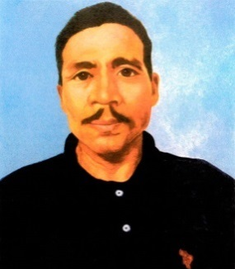
- Nicolás Castro

Catequista, ministro extraordinario de la comunión, promotor de salud, cooperativista. Cuando en esa época de guerra se prohibió a los católicos las reuniones en oratorios y capillas, él propuso reunirse en la montaña o de noche en las casas. Era consciente de que en ese tiempo de persecución se necesitaba una fortaleza especial que sólo se podría encontrar en la Eucaristía. Iba a la Parroquia en San Cristóbal de Alta Verapaz a buscar el Santísimo y lo llevaba en su morral, entre tortilla y tortilla, para que su gente pudiera comulgar. Así exponía su vida en cada viaje. Era consciente de que lo iban a matar y no por eso dejó su trabajo.
Fue sacado violentamente de su casa y en el patio de su hogar fue baleado delante de su esposa e hijos. Era el 29 de septiembre de 1980. Tenía unos 35 años.

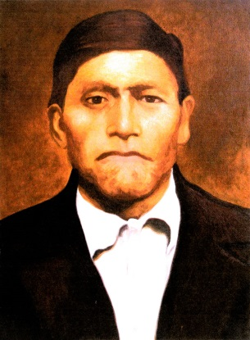
- Tomas Ramírez Caba

Al quedar la parroquia sin sacerdotes por las circunstancias de la guerra civil no declarada, recibió el encargo de cuidar del gran templo colonial y de las dependencias del mismo. Cumplió su deber con constancia, ejerciendo además de catequista y orientando la oración de los fieles y trabajando en la cooperativa. Los militares querían ocupar ese espacio para sus intereses bélicos y siempre se encontraban con la oposición y fortaleza de Tomás. El afirmaba que “mi compromiso es dar la vida aquí en la iglesia… si me matan aquí estaría contento”. Siempre se negó a entregar las llaves del convento y de la iglesia. Aprovechando un tiroteo en el pueblo, los soldados le dispararon por la espalda en el patio de la iglesia y se apoderaron del templo y del convento y pusieron ahí su centro de operaciones. Era el 6 de septiembre de 1980. Tenía 46 años
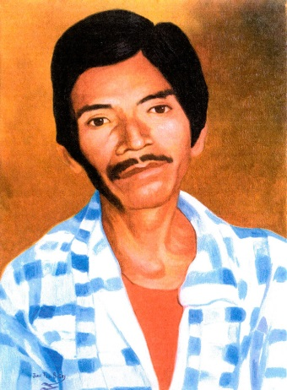

- Miguel Tiu Imul

Procreó una numerosa familia a la que invitaba constantemente a hacer oración. Era catequista y hombre dispuesto a ayudar a los demás. Decía a los suyos que “no hay que tener miedo a la muerte porque cuando uno dice la verdad la gente dice que es malo”. Siempre decía la verdad. Era consciente de ser perseguido y de hecho unos meses antes había sido encarcelado y torturado. En aquella época cualquier católico que se comprometía con la realidad y denunciaba las injusticias era considerado guerrillero. Él no quiso salir del cantón. Afirmaba que: “si muero, muero como Jesús. Él no fue pecador y la gente decía que era hombre malo. Yo sí soy pecador”.

Ciertamente, le anunciaron que lo iban a matar, nunca mencionó el nombre de quien le amenazó y decía que “Dios sabe mejor, que se queda así”. Aquella tarde fue a ver la milpa donde estaban tres de sus hijos guardándola.
Al salir de su casa le dispararon por la espalda. Eran las 18:30 del día 31 de octubre de 1991. Tenía 50 años.
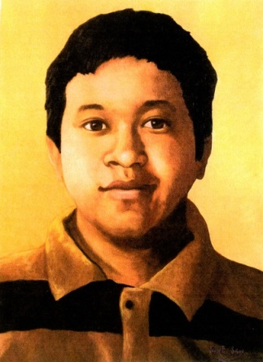
- Juan Barrera Méndez

Era uno de los pocos agraciados que disfrutaron de la escuela. Esa realidad y su inquietud religiosa le condujeron a acompañar a los catequistas para leer la Biblia en sus reuniones y en las asambleas de las comunidades de la Acción Católica. Aprovechaba estas oportunidades para reunirse con compañeros de su edad para enseñarles la Palabra de Dios, a orar y cantar. En 1980 su cantón sufrió una masacre por parte del ejército con la ya tradicional acusación de que eran guerrilleros.
Días antes, ante la violencia que oía iba creciendo en El Quiché, organizó un grupo de oración que se reunía por las noches a orar por la paz.
Este grupo fue acusado de guerrillero y en contra de sus participantes se actuó. Los soldados se llevaron a Juan para interrogarlo, lo torturaron y acribillaron su cuerpo. El jovencito Juan repetía «que no tuviéramos miedo, que si teníamos que morir era por Dios. La Palabra de Dios no termina con la muerte, hay que seguir adelante”. Y repetía de nuevo: “yo me muero porque estoy trabajando en la Palabra de Dios. Voy a entregar mi alma en nombre del Señor”. Tenía a su muerte en 1980 poco más de 12 años.

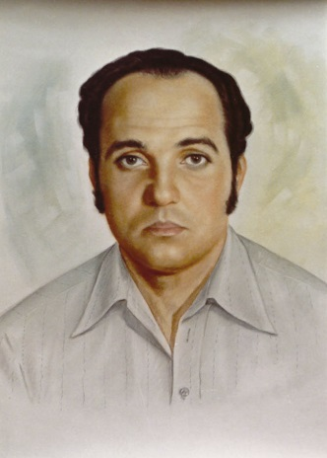
- Padre José María Gran Cirera

“El momento que nos toca vivir nos exige a todos un compromiso muy grande. Jesús, en su Palabra, nos invita a seguirle cargando entre todos con él la Cruz. No olvidemos estas Palabras de Jesús, hermanos; y también acordémonos que para cargar juntos la cruz tenemos que trabajar muy unidos”.

Nació en Barcelona el 27 de abril de 1945. Estudió en el Colegio San Miguel, dirigido por los Misioneros del Sagrado Corazón. Se tituló en peritaje Industrial. Después del noviciado en la Congregación (1965), hizo su primera Profesión religiosa, el 8 de septiembre de 1966. Fue ordenado sacerdote el 9 de junio de 1972 en Valladolid. Destinado a la Misión de El Quiché (Guatemala) tres años después (1975), donde trabajó en los lugares de mayor riesgo, fue asesinado en las montañas de Chajul, junto con su catequista Domingo, cuando regresaba de su recorrido apostólico. Está enterrado en Chajul.

Le hablaban de que estaba en peligro, de que era perseguido, de que le buscaban. Pero contestaba que corría el mismo peligro que la gente del pueblo a quien servía y que no iba a dejarla sola. Unos meses antes decía a su hermana mayor. “¿Qué pensarías de un amigo si en el momento de la adversidad te abandona?”. Y subiendo la montaña con su amigo y sacristán Domingo fue emboscado por las fuerzas institucionales de la República que les dispararon por la espalda y los dejaron abandonados. Tenía 35 años, sólo llevaba unos cinco en Guatemala, en el departamento de El Quiché, por “cuya gente he tomado un cariño y respeto especial. Doy gracias a Dios de estar en Guatemala” escribía a su familia. Este joven misionero y sacerdote catalán, José María Gran Cirera, que afirmaba que “mi labor es darles a conocer la verdadera imagen de Dios como Padre”, vivió su misión con una entrega alegre y servicial hasta el final. Era el 4 de junio de 1980 cuando caía acribillado por la espalda

El P. José María Gran murió como vivió: en camino; dando testimonio de su fe en Jesús, vivió su corta vida al lado de los más necesitados y desatendidos. Quiso hacerse hermano de todos.
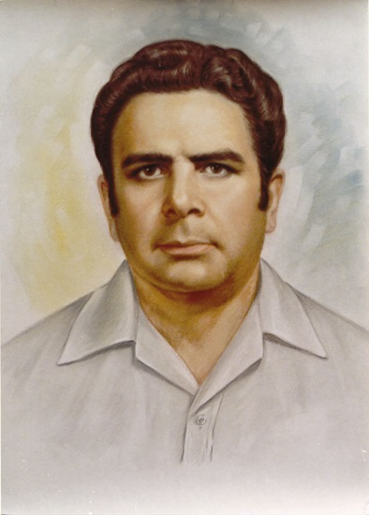
- Padre Faustino Villanueva

El P. Faustino Villanueva, nació en Yesa, en Navarra (España) el 15 de febrero de 1931, ingresó en la Pequeña Obra en 1943. Hizo el noviciado en Canet de Mar en 1948. Un año más tarde, el 8 de septiembre de 1949, profesó en la Congregación MSC. Fue ordenado sacerdote en Logroño el 25 de febrero de 1956. Tres años más tarde fue destinado a la Misión de El Quiché, en Guatemala. Trabajó también en Nicaragua. De regreso a Guatemala, fue destinado a la parroquia de Joyabaj.

La ‘Fuerza secreta anticomunista’, grupo paramilitar oculto y eficaz, había decidido acabar con él. Estaban asustados por su acción de concientización de la dignidad humana y de educación escolar y catequética que desarrollaba movido por el Evangelio y de lo que esto suponía para sus intereses económicos.

Uno de sus miembros, que se suponía amigo, arrepentido le avisó para que saliera del municipio cuanto antes. Pero Él tenía las ideas claras. Había escrito a su madre: No podemos dejar a la gente abandonada … , los hechos que vivimos no dejan de preocuparnos y atemorizarnos. Faustino fue uno de los que llevaron sobre sus hombros el ataúd de José María Gran, camino al cementerio de Chichicastenango hizo una pregunta «¿Quién será el próximo?. Y el ‘próximo’ fue él, prácticamente a un mes de diferencia.
Unos hombres por la noche pidieron hablar con él y servicial como era les atendió; con uno de ellos entró a su despacho y a los pocos minutos se oyó un disparo y los hombres huyeron en una moto. El disparo le destrozó la cara. Era el 10 de julio de 1980. Después de una vida entregada a los indígenas, cayó asesinado a los 49 años de edad.
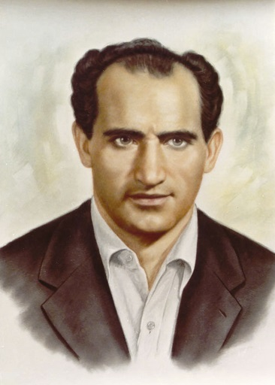
- Padre Juan Alonso Fernández

“¡Yo por él me hice sacerdote, y si por Él tengo que morir, aquí estoy!”.

El P. Juan Alonso Fernández nació en Cuérigo, en Asturias (España) el 29 de noviembre de 1933. Fue alumno de la Pequeña Obra, de donde pasó al noviciado en 1952. Hizo su profesión Religiosa el 8 de septiembre de 1953. Fue ordenado sacerdote en Logroño el 11 de julio de 1960. Ese mismo año partió para la Misión de El Quiché, donde trabajó algunos años, partiendo después como misionero a Indonesia. De regreso a Guatemala, siempre escogió los lugares más duros de la Misión. Cuando los MSC se vieron en la necesidad de abandonar la Misión, junto con su obispo, él se ofreció para quedarse a atender a sus fieles quichés. Muy poco después (15-II-1981), cuando iba a visitar a sus feligreses, fue detenido, torturado y asesinado en La Barranca.

El comandante del puesto le dijo que era para él “un asco tener enfrente a un sacerdote, por eso le escupía, porque le daba nausea ver a un sacerdote”. El soportó aquella noche una tortura cruel. A pesar de todo, no se rindió. Celebró la Eucaristía en el pueblo y salió para celebrarla en otro pueblo vecino. Ahí lo esperaban, lo secuestraron, volvieron a torturarlo y le dispararon tres tiros en la cabeza.
Días antes había dicho tomando el crucifijo que siempre llevaba colgado en el pecho: “Yo por él me hice sacerdote y si por Él he de morir, aquí estoy”. Era el 15 de febrero de 1981. Tenía 47 años de edad.

Fueron beatificados el 23 de abril de 2021.

